PROCES MODERNIZACIJE

Posljednjih 20 godina zabilježen je stalan porast spoljne trgovine / izvoza zahvaljujući procesu pridruživanja integracijom u jedinstveno tržište od 2004. Pristupanje je pokrenulo jedinstven podsticaj za modernizaciju poljske poljoprivrede i poljoprivredne prerade. Između januara i jula 2020. godine Poljska je izvezla u inostranstvo poljoprivredno-prehrambenih proizvoda u vrijednosti od 19,2 milijarde EUR, što predstavlja rast od 6,4% u odnosu na isti period 2019. godine.
Prema Centralnom zavodu za statistiku (GUS), preko 78% poljskog poljoprivrednog izvoza hrane u 2019. godini prodato je na tržišta EU / EUG / EFTA, dok je preko 21% proizvodnje izvezeno u treće zemlje. Pozitivan saldo spoljne trgovine poljoprivredno-prehrambenim proizvodima iznosio je 7,1 milijardu EUR. Poljska je jedan od glavnih proizvođača odabranih poljoprivrednih proizvoda u EU - država je 2019. imala najveći udio u proizvodnji raži, jabuka i duvana.

Slika 1. Proizvodnja i spoljna trgovina poljoprivrednih proizvoda u 2019
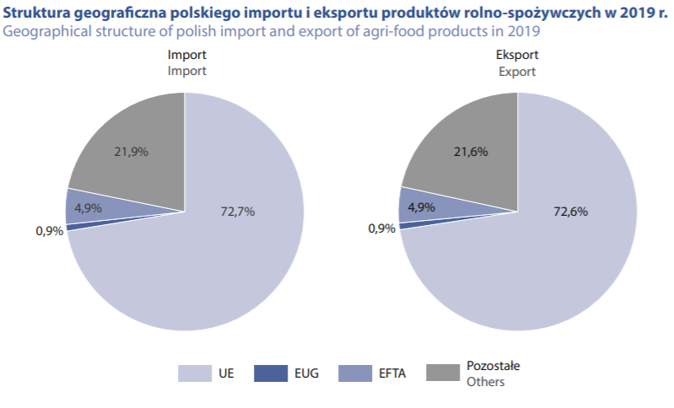
Izvor: Statistika Poljska (2020)

Slika 2. Proizvodnja i spoljna trgovina poljoprivrednih proizvoda u 2019
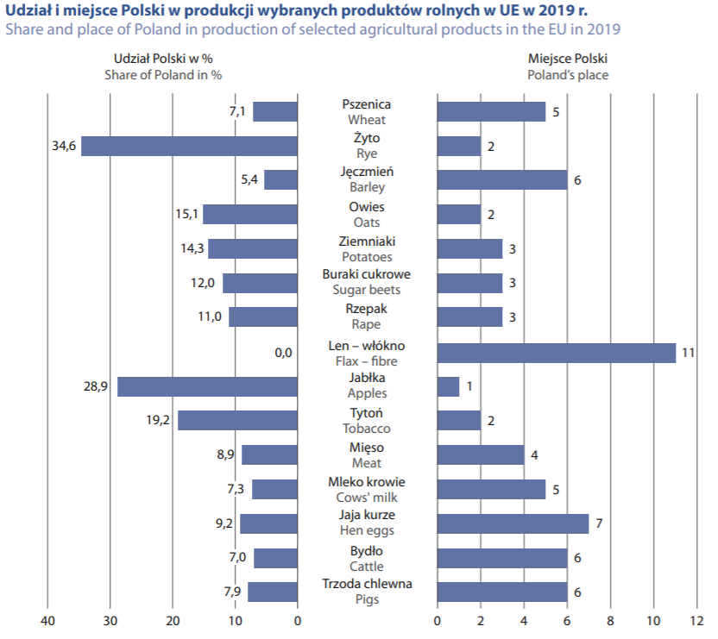
Izvor: Statistika Poljska (2020)

Razvoj poljskih ruralnih područja ubrzao se nakon pristupanja EU. Poljski poljoprivrednici i ostali stanovnici ruralnih područja imali su koristi od evropskih integracija jer su brojni fondovi EU namjenjeni za ruralni i poljoprivredni razvoj. Rast bogatstva među stanovnicima ruralnih područja u Poljskoj je dinamičniji nego u slučaju urbanih stanovnika - od pristupanja EU 2004. nominalni prihod po glavi stanovnika za ruralne stanovnike povećan je za 78%. Iako još uvijek treba mnogo toga učiniti kako bi se podigao životni standard stanovnika ruralnih područja, smanjenje ovih razlika može se smatrati razvojnim uspjehom zemlje. Stoga ne bi trebalo da čudi da podaci koje je dostavio Centralni zavod za statistiku Poljske pokazuju rastuće zadovoljstvo poljskim članstvom u EU među poljskim poljoprivrednicima (u početku su bili najskeptičnija društvena grupa u Poljskoj prije proširenja EU 2004. godine).

Slika 3. Dinamika i odnosi nominalnih prihoda po glavi stanovnika seoskih i urbanih stanovnika u 2004-2016 (u%)
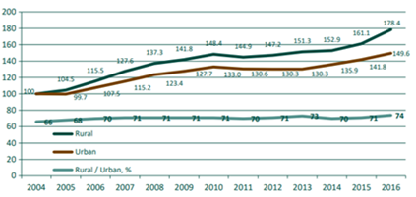
Izvor: Ruralna Poljska 2018. Izvještaj o stanju ruralnih područja

Figure 4 Attitude of rural residents and farmers towards the EU integration (in %)
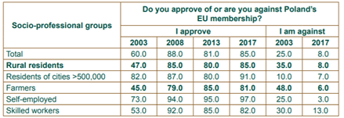
Izvor: CBOS (2018)
ZADRUGE
Važan dio poljskog poljoprivrednog pejzaža su raznolike poljoprivredne i seoske zadruge. Poslije 1989. godine, tokom perioda političke i ekonomske transformacije, poljski zadružni pokret zabilježio je značajan pad u pogledu broja entiteta i njihovog ekonomskog potencijala. Međutim, pristupanje Poljske Evropskoj uniji stvorilo je nove mogućnosti za oživljavanje poljoprivrednih zadruga. Posljednjih godina pojavilo se obnovljeno interesovanje za zadružni pokret u Poljskoj, odgovarajući na savremene izazove tržišta (prije svega - liberalizacija tržišta koja je rezultirala socijalnom isključenošću nekoliko grupa u društvu).

Prema najnovijim izvještajima (2016), u Poljskoj postoji 9520 zvanično registrovanih zadruga koje udružuju više od 30000 članova širom zemlje. Današnje zadruge su obično moderni entiteti koji ulažu u inovativna tehnološka rješenja. Važan igrač na poljskom tržištu su mljekarske zadruge, sa oko 80% učešća u otkupu i preradi mlijeka i proizvodnji mlječnih proizvoda i daljem izvozu ovih proizvoda u EU i treće zemlje. Takve zadruge povećavaju konkurentnost proizvođača i značajno poboljšavaju njihovu ekonomsku efikasnost.

Slika 5. Vrste ruralnih I poljoprivrednih zadruga u Poljskoj
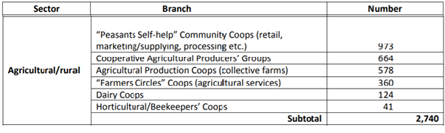
Izvor: Nacionalno zadružno vijeće Poljske (2016)

MALE FARME
Podržavanje mikro i srednjih farmi ostaje u središtu ZPP-a u perspektivi 2014-20. Poljska je jedan od primarnih korisnika ovog fokusa, jer je karakteriše najveći udio malih farmi u njenom poljoprivrednom sektoru u Evropskoj uniji - 73% od 1,43 miliona poljskih farmi spada u kategoriju „mali“ (tj. ispod 10 hektara) . Iako male farme imaju relativno beznačajnu ulogu u poljoprivrednoj proizvodnji i mogu se smatrati ograničenjem za primjenu tehnoloških inovacija u procesu poljoprivredne proizvodnje, one takođe imaju odličan potencijal za dalji razvoj tržišta tradicionalnih i lokalnih prehrambenih proizvoda, kao i za očuvanje ekoloških kvaliteta lokalnog pejzaža. Farme će se posmatrati ne samo kao proizvodne jedinice, već i kao elementi većeg lanca - oni obavljaju ekološke, socijalne, obrazovne, rekreativne i kulturne funkcije. Ova percepcija farmi je suštinski dio koncepta održivog razvoja ruralnih područja, koji je promovisan u EU primjenom nekoliko okvira i strategija.

STRATEGIJA „OD FARME DO VILJUŠKE“
Strategija „Od farme do viljuške“ za održivu hranu ključna je komponenta evropskog zelenog plana. Glavni cilj strategije je učiniti prehrambene sisteme poštenim, zdravim i ekološkim.²
Strategija ima za cilj da olakša tranziciju u održivi prehrambeni sistem zasnovan na kružnoj ekonomiji, neutralnom uticaju na životnu sredinu sektora prerade hrane i maloprodaje i tehnološkim inovacijama. Kroz neke specifične mjere, takođe će podstaći poljoprivrednike da skrate lanac snabdevanja za svoje proizvode - i na taj način umanje svoju zavisnost od prodavaca hrane.
Slika 6: Strategija “Od farme do viljuške”
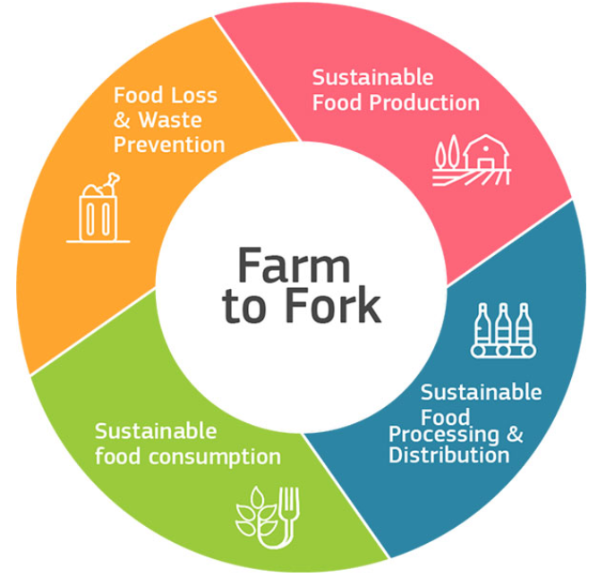
Izvor: Evropska komisija

Ova strategija ima 27 konkretnih akcija za transformaciju prehrambenog sistema EU do 2030, između ostalog:
● smanjenje upotrebe i rizika pesticida za 50%
● smanjenje za najmanje 20% upotrebe đubriva - uključujući stajsko đubrivo
● smanjenje prodaje antimikrobnih sredstava za uzgajanje životinja i akvakulture za 50%
● dostizanje 25% poljoprivrednog zemljišta pod organskom poljoprivredom, od čega je trenutni nivo 8%.

„PAMETNA SELA“

„Pametna sela“ je novi projekat koji je predložila Evropska komisija kako bi građanima obezbijedila viši životni standard i javne usluge. Dio je šireg tematskog rada Evropske mreže za ruralni razvoj (ENRD) - tema „Pametna i konkurentna ruralna područja“. Ovaj podtematski program realizovan je u periodu 2017-20.
Pametna sela su definisana kao ove zajednice u ruralnim oblastima koje koriste inovativna rješenja za poboljšanje svoje otpornosti, nadovezujući se na lokalne snage i mogućnosti. Cilj ovog programa bio je podržati razvoj područja koja propadaju korišćenjem digitalnih tehnologija i inovacija, kako bi se razvila i primjenila njihova strategija za poboljšanje njihovih ekonomskih, socijalnih i/ili ekoloških uslova, posebno mobilizacijom rješenja koja nude digitalne tehnologije. Inicijative preduzete u okviru ovog programa snažno se oslanjaju na participativni pristup.
Na osnovu analize ključnih izazova u poljskim ruralnim oblastima, državne vlasti su ukazale na relevantne potrebe kojima bi trebalo pozabaviti u okviru programa: 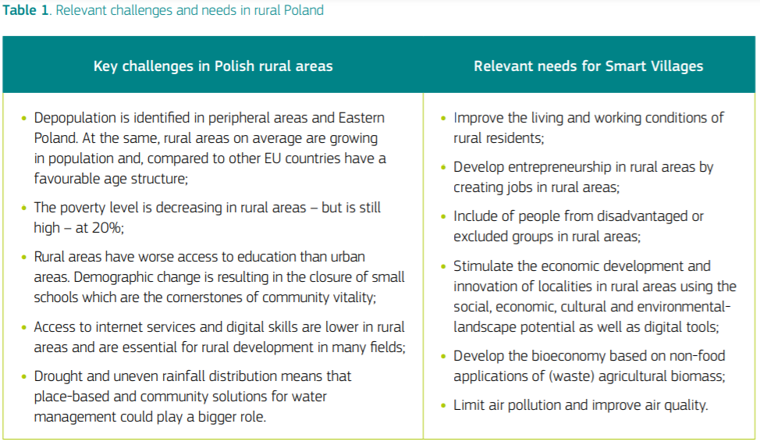
Izvor: Evropska komisija
Slika 7. Pametna sela – ključni elementi
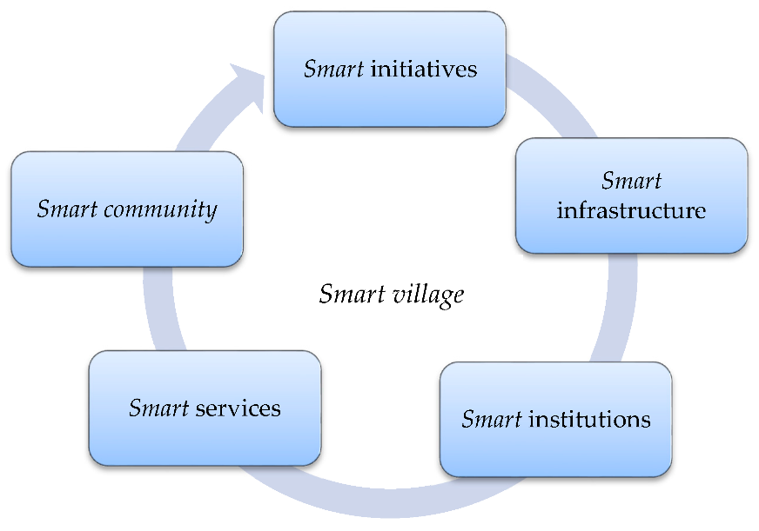
Izvor: Komorowski Łukasz, Stanny Monika (2020) Pametna sela: Gdje se mogu osnovati? Zemlja 9

LOKALNE AKCIONE GRUPE

LEADER je metoda lokalnog razvoja koja se koristi od 1991. godine za angažovanje lokalnih aktera u dizajniranju i sprovođenju strategija, donošenju odluka i raspodjeli resursa za razvoj njihovih ruralnih područja.

U 2018. godini u EU je bilo oko 2800 LAG-ova, koji su pokrivali 61% ruralnog stanovništva. LAG-ove finansira Evropski poljoprivredni fond za razvoj. Oni dobijaju finansijsku podršku u obliku grantova za male projekte, okupljajući privatne, javne i aktere civilnog društva u određenoj oblasti.

Pristup ili metoda LEADER zasniva se na sedam specifičnih karakteristika i presudno je da se sve one primjene u programu:

1. Pristup odozdo prema gore
2. Pristup zasnovan na površini
3. Lokalno partnerstvo
4. Integrisana i multisektorska strategija
5. Umrežavanje
6. Inovacija
7. Saradnja.

U Poljskoj postoje 323 LEADER LAG-a koji rade u ruralnim oblastima. Unutar ovih grupa lokalni akteri razvijaju koncepte za regionalni razvoj koji bi odgovarali potrebama lokalne zajednice. Glavni ciljevi programa definisani su kao:

- raznolikost ruralnih područja i pejzaža
- složeni lokalni identitet
- visokokvalitetno prirodno okruženje.
Reference:
Reference:
“EU should shift to more sustainable food production: EU Commissioner” [na mreži] https://polandin.com/46633977/eu-should-shift-to-more-sustainable-food-production-eu-commissioner [pristupljeno: 14.12. 2020]
“Local communities have become incredibly important, they are on the front line and are doing a lot of work to support their community” [na mreži]
https://erp2019.eu/nevs/local-communities-have-become-incredibli-important -oni-su-na-prvoj-liniji-i-rade-puno-posla-da-podrže-svoju-zajednicu/[pristupljeno:14.12.2020]
“National Cooperative Council Of Poland. Profile” [online] http://icba.coop/master/document/images/image1486.pdf [pristupljeno: 14.12.2020]
„Polskie Centrum Smart Villages chce pokazivać vsie novoczesne i przijazne dla mieszkancov“ [na mreži] http://smartvies.pl/articles/spolecznosc/polskie-centrum-smart village-chce-pokazivac-vsie-novoczesne-i- przyjazne/ [pristupljeno: 14.12.2020]
“W sprawie utworzenia Krajowego Programu Rozwoju Spółdzielczości Rolniczej i Wiejskiej„ [online] https://www.kalendarzrolnikow.pl/4613/w-sprawie-utworzenia-krajowego-programu-rozwoju-spoldzielczosci-rolniczej-i-wiejskiej [pristupljeno: 14.12.2020]
Zadruge Evrope (2020) Mapping: Key Figures. National Report: Poland. Ica-Eu Partnership
Evropska mreža za ruralni razvoj (2020) Smart Villages in Poland: ideas for designing support in the future CAP Strategic Plans
Fondacija za razvoj poljske poljoprivrede (2018). Rural Poland 2018. The report on the state of rural areas. Scholar Publishing House
Kokoszczy Krzysztof “Rural development in Poland will focus on smallholders’ poverty” [online] https://www.euractiv.cm/section/agriculture-food/news/rural-development-in-poland-will-focus-on-smallholders-poverty/ [pristupljeno: 14.12.2020]
Komorowski Łukasz, Stanny Monika (2020) Smart Villages: Where Can They Happen? Land, 9
Statistics Poland (2020) Agriculture in 2019

https://stat.gov.pl/obszary-tematyczne/rolnictwo-lesnictwo/rolnictwo/rolnictwo-w-2019-roku,3,16.html
https://www.kalendarzrolnikow.pl/4613/w-sprawie-utworzenia-krajowego-programu-rozwoju-spoldzielczosci-rolniczej-i-wiejskiej
https://coops4dev.coop/sites/default/files/2020-10/Poland%20Key%20Figures%20Report.pdf
http://icba.coop/master/document/images/image1486.pdf
https://polandin.com/46633977/eu-should-shift-to-more-sustainable-food-production-eu-commissioner
https://www.mdpi.com/2073-445X/9/5/151/html
https://enrd.ec.europa.eu/sites/enrd/files/enrd_publications/smart-villages_brief_poland-cap-sp.pdf
https://erp2019.eu/news/local-communities-have-become-incredibly-important-they-are-on-the-front-line-and-are-doing-a-lot-of-work-to-support-their-community/

https://www.euractiv.com/section/agriculture-food/news/rural-development-in-poland-will-focus-on-smallholders-poverty/
https://ec.europa.eu/food/farm2fork_en
http://www.fao.org/agroecology/database/detail/en/c/1277002/
https://digitevent-images.s3.amazonaws.com/5c0e6198801d2065233ff996-registrationfiletexteditor-1551115459927-smart-villages-briefing-note.pdf
https://digitevent-images.s3.amazonaws.com/5c0e6198801d2065233ff996-registrationfiletexteditor-1551115459927-smart-villages-briefing-note.pdf
https://enrd.ec.europa.eu/leader-clld_en
https://enrd.ec.europa.eu/leader-clld/leader-toolkit/leaderclld-explained_en#top
https://www.lag-uckermark.de/pl/czym-jest-leader/

